TRƯỜNG THCS KỲ THỊNH TỔ CHỨC THĂM NHÀ CÁC ĐỒNG CHÍ BIỆT PHÁI

Thực hiện chương trình hành động của công đoàn năm 2019. Vào ngày 15 tháng 12 năm 2019, Trường THCS Kỳ Thịnh đã tổ chức thăm nhà các đồng chí giáo viên ở các huyện Hương Khê, Hồng Lĩnh, Vũ Quang được biệt phái về giảng dạy tại Trường THCS Kỳ Thịnh. Cùng đi với đoàn có đồng chí Dương Thăng long, Bí thư chi bộ Hiệu trưởng nhà trường, đồng chí Lê Đăng Năm, Phó hiệu trưởng - Chủ tịch Công đoàn nhà trường và hơn 30 đồng chí giáo viên trong nhà trường.
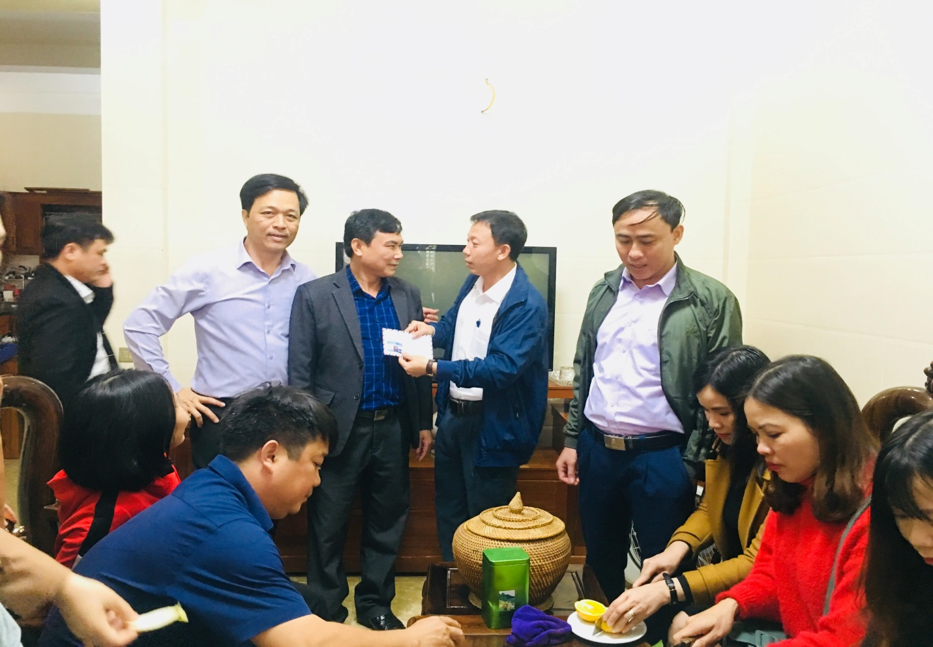
Công đoàn tặng quà cảm ơn đồng chí Nguyễn Sơn.
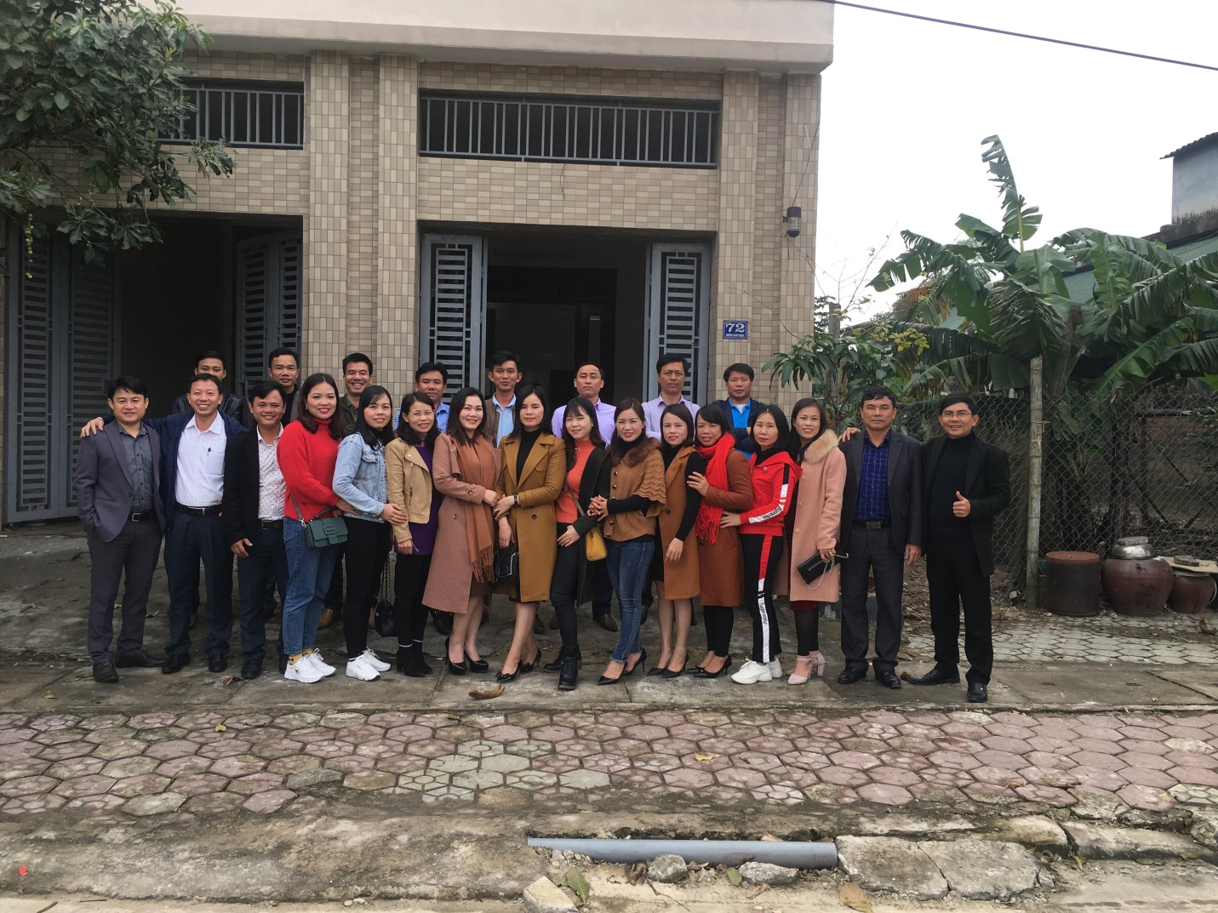
Chụp ảnh lưu niệm tại nhà đồng chí Nguyễn Sơn
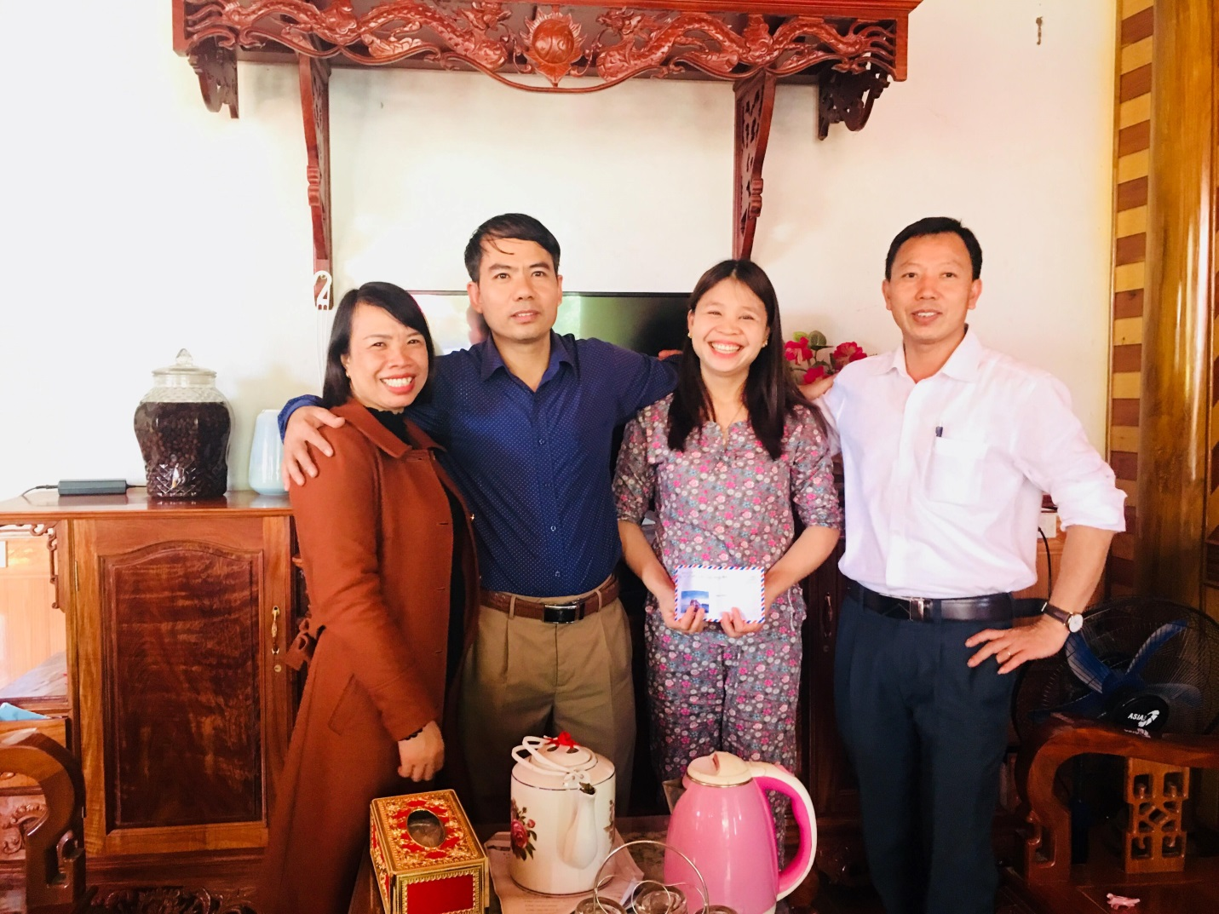
Công đoàn tặng quà cảm ơn đồng chí Nguyễn Thanh Lĩnh.
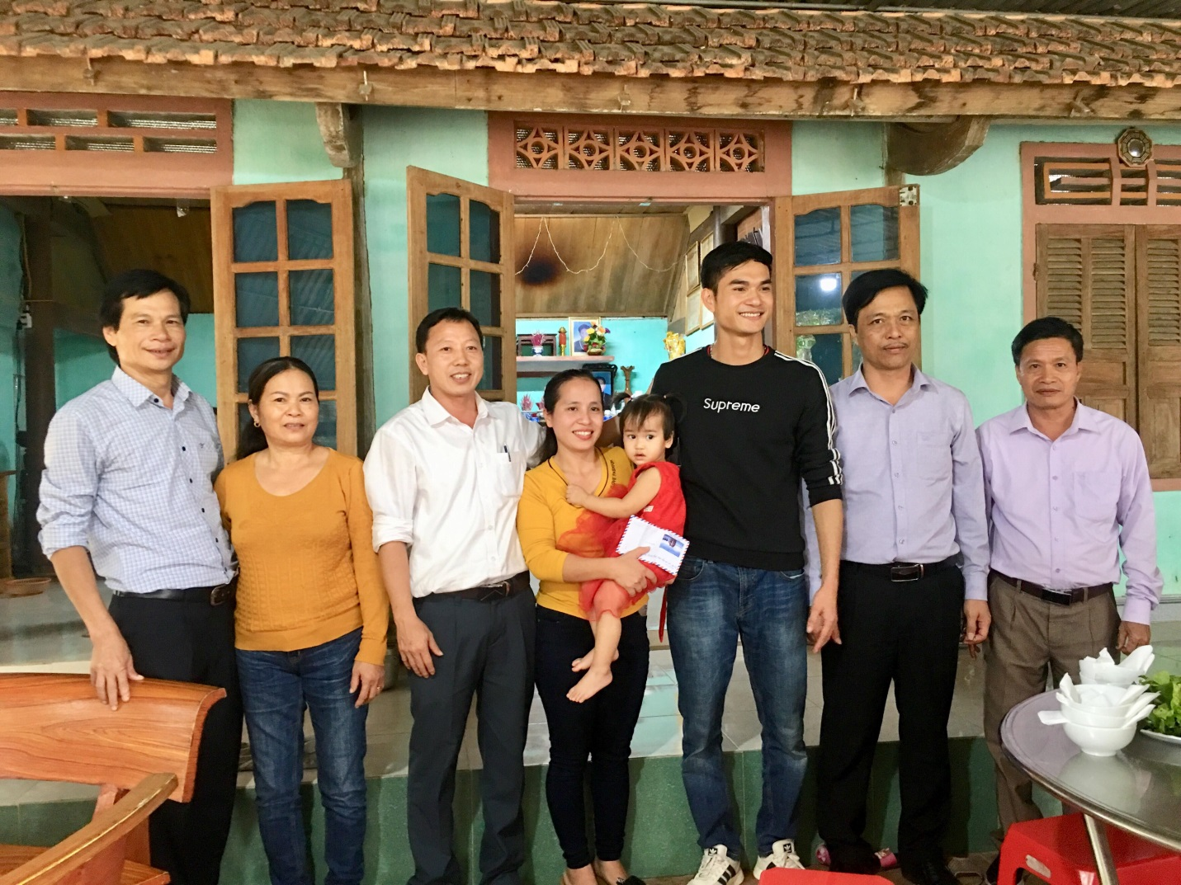
Công đoàn tặng quà cảm ơn đồng chí Đặng Ngọc Mạnh.
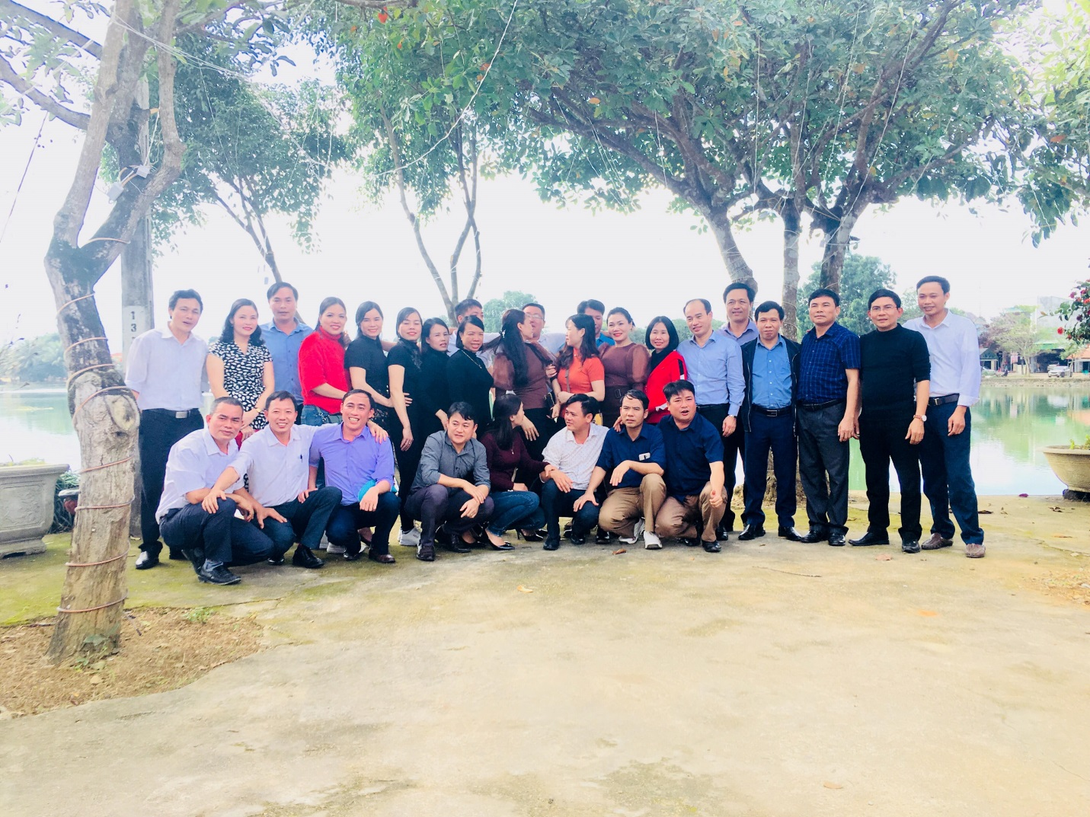
Ảnh lưu niệm bên hồ Bình Sơn cùng Phòng Giáo dục huyện Hương Khê.
Chuyến thăm thành công ngoài mong đợi, đã tạo được tính lan tỏa sâu rộng trong tập thể cán bộ, giáo viên nhà trường và để lại nhiều ấn tượng trong lòng gia đình, Ban giám hiệu các trường có giáo viên biệt phái cũng như các phòng giáo dục. Đặc biệt đoàn xin được cảm ơn sự đón tiếp nồng ấm, thân thương của Phòng Giáo dục huyện Hương Khê. Chuyến thăm hứa hẹn nhiều nghĩa tình mà tập thể nhà trường rất lưu luyến hẹn ngày trở lại.
Bài viết: Đăng Năm

